Universitatea Tehnică Cluj-Napoca

Facultatea de Automatică și Calculatoare

Departamentul Calculatoare



**Proiect**

la disciplina

Prelucrare Grafica

**Scena 3d – Mormant Egiptean**

**Pînzariu Răzvan**

**30232**

An academic: 2021 – 2022

**Cuprins**

Prezentarea Temei 3

Scenariul 3

Descrierea scenei si a obiectelor 3

Functionalitati 7

Detalii de implementare 7

Functii si algoritmi 7

Solutii Posibile 7

Motivarea abordarii alese 8

Modelul Grafic 8

Structuri de date 8

Ierarhia de clase 8

Manual de utilizare 8

Concluzii si dezvoltari ulterioare 8

Referinte 9

# Prezentarea Temei

Proiectul prezinta intr-o maniera fotorealistica o scena 3D a unui mormant egiptean antic. Scena pune la dispozitie elemente caracteristice unei astfel de incaperi istorice, precum si animatii de prezentare. Compusa dintr-un hol mic si o camera principala, scena are in prim plan sarcofagul inconjurat de obiecte decorative. Utilizatorul poate explora incaperea cu ajutorul tastaturii si a mouse-ului si poate activa animatii prin intermediul unor taste specifice.

Proiectul a fost realizat utilizand librariile OpenGL, GLFW si GLM, folosind predominant limbajul de programare C++ si GLSL.

# Scenariul

## Descrierea scenei si a obiectelor

Scena reprezinta un mormant egiptean antic. In centrul atentiei se afla sarcofagul acoperit.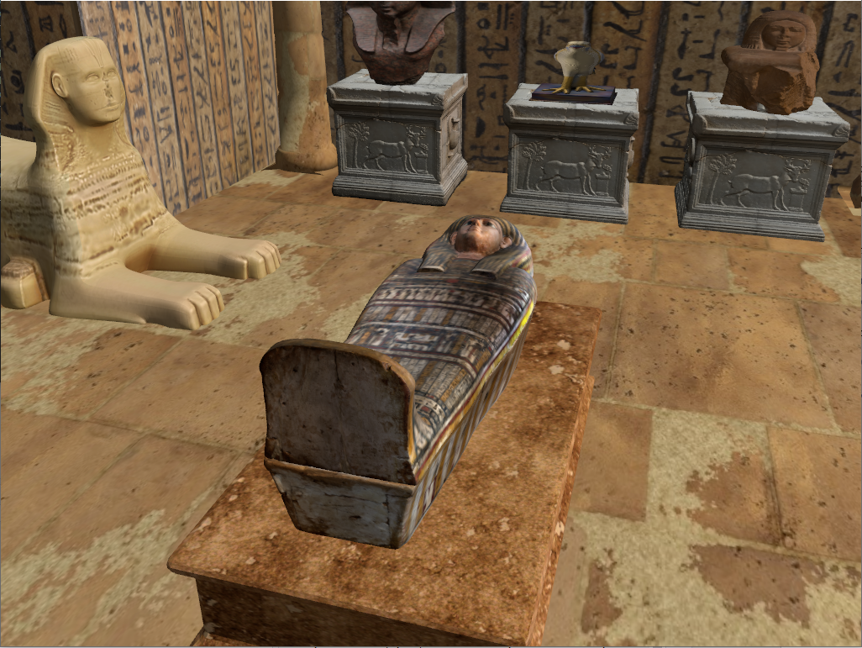

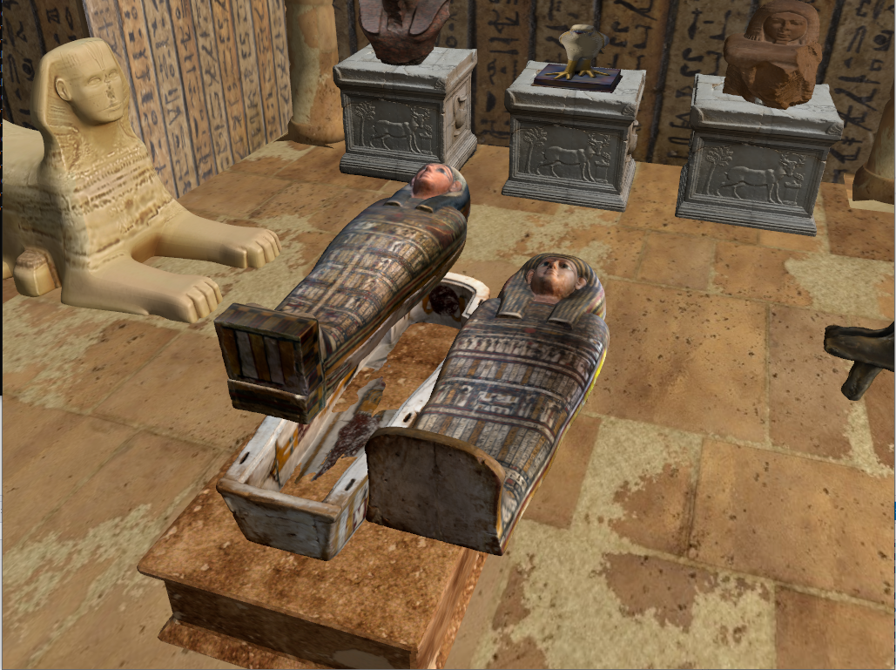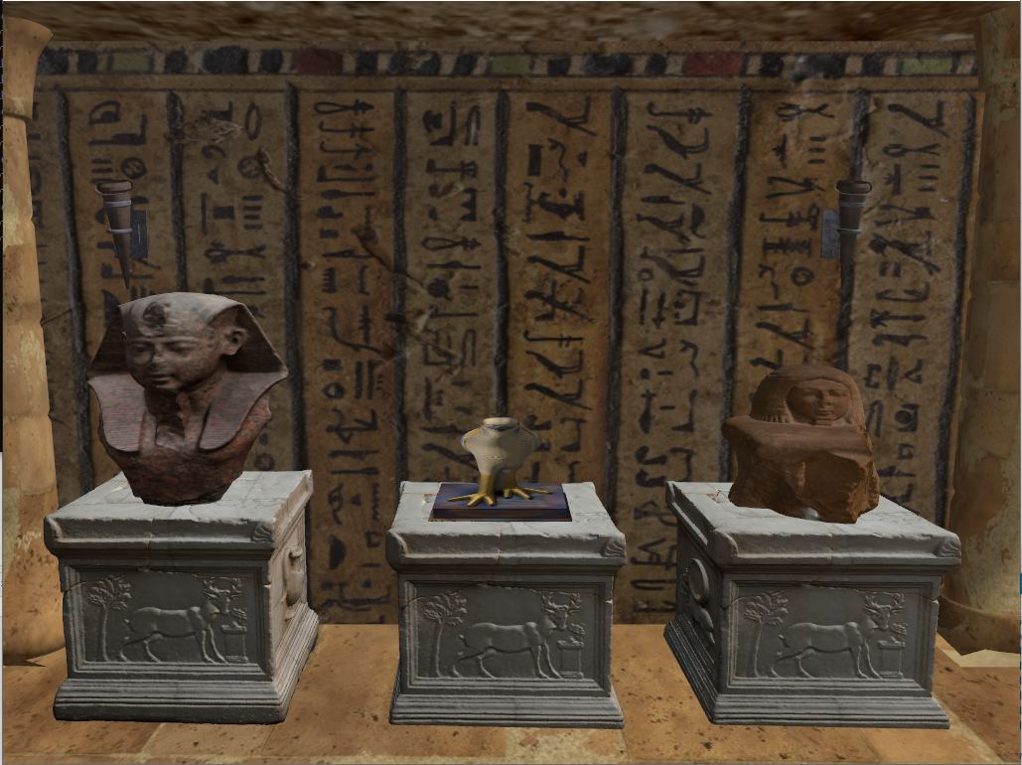Acesta poate fi scos la din suportul decorativ de lemn in care se afla prin intermediul animatilor:

In fata peretelui stang se afla trei statui reprezentand predecesorii decedatului(lateral) si zeul egiptean Horus (mijloc).

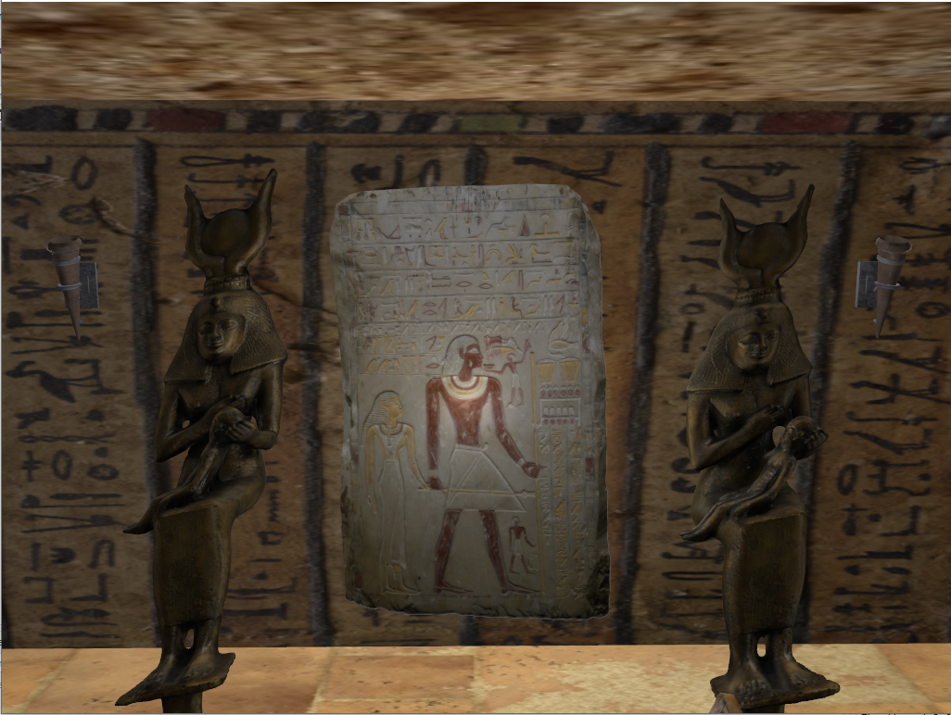 Pe peretele din fata se afla o piatra funerara magica care emite lumina si contine detalii despre viata si personalitatea decedatului, alaturi de doua statui ale zeitei Isis.

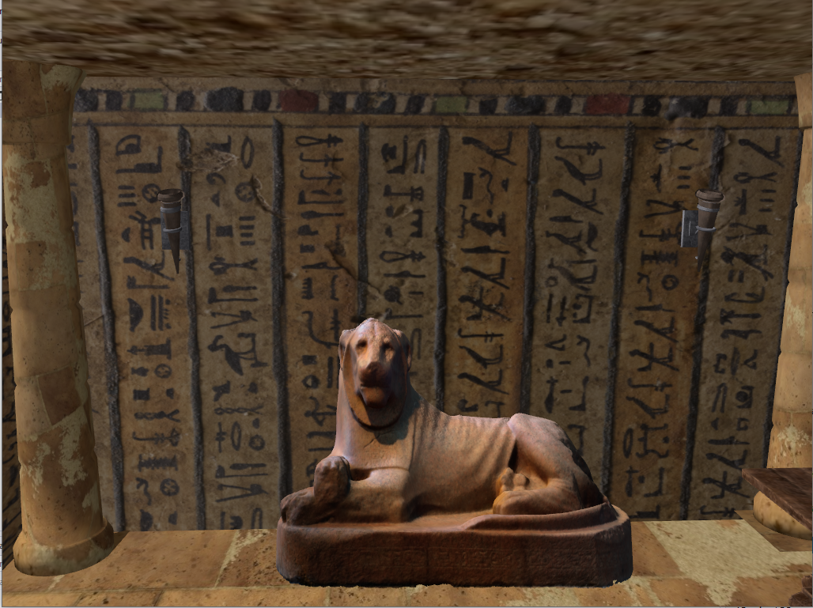In fata peretelui drept se afla statuia unui leu

In dreapta leului se afla o masa si o cate zburatoare ce de deplaseaza continuu.

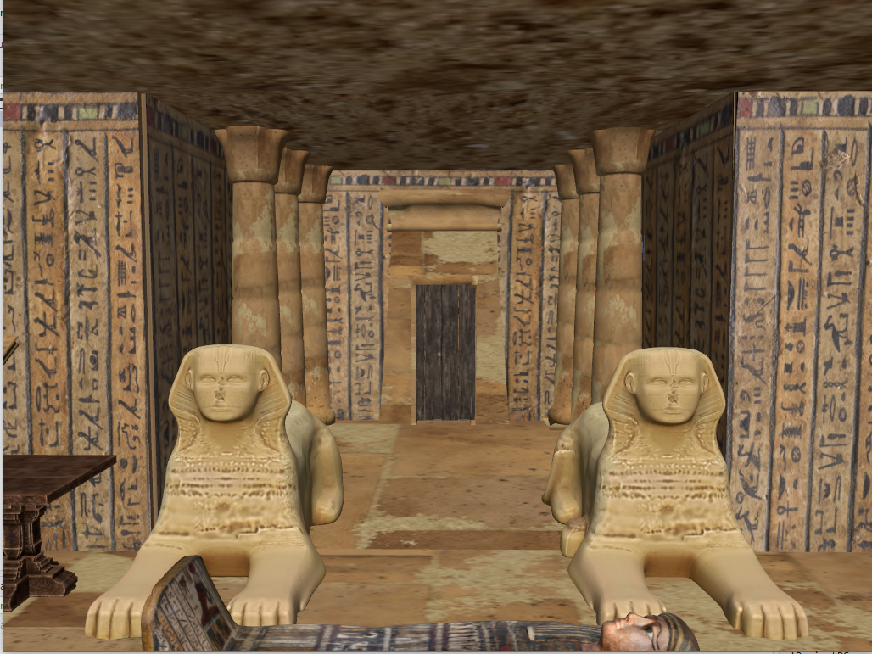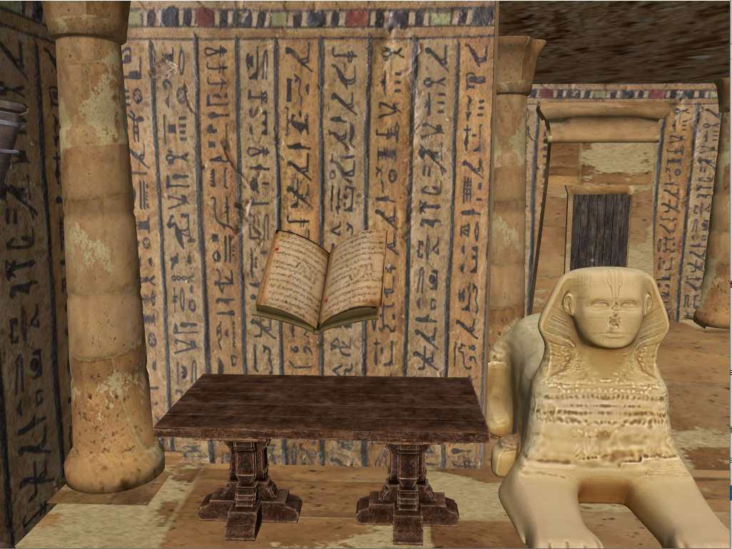

In partea de jos se afla un hol pazit de doua statui ale unor sfincsi.

Camera contine si numerosi stalpi de sustinere si torte, precum si o intrare.

## Functionalitati

Utilizatorul poate sa se deplaseze folosind tastele W, A, S, D si mouse-ul. Cu tastele H, J, K poate comuta intre modurile solid, wireframe respectiv point, iar cu tasta P poate aciva animatia de dezvaluire/acoperire a sarcofagului interior. Animatia de prezentare va rula o singura data automat odata ce este generata scena.

# Detalii de implementare

## Functii si algoritmi

### Solutii Posibile

Pentru iluminare s-a folosit modelul Phong, iar animatiile folosesc doar operatiile de translatie si rotatie folosite la intervale specifice. Exista doua surse de lumina: directionala si punctiforma. Lumina directionala provine dinspre peretele ce contine piatra funerara, avand scop iluminarea generala a scenei, iar lumina punctiforma este reprezentata de “stralucirea” pietrei funerare.

S-au folosit predominant urmatoarele functii:

void keyboardCallback(GLFWwindow* window, int key, int scancode, int action, int mode)

void mouseCallback(GLFWwindow* window, double xpos, double ypos)void processMovement()

void processMovement()

void initModels()

void initShaders()

void initUniforms()

void renderObjects(gps::Shader shader)

void initialAnimation()

void renderScene()

int main(int argc, const char* argv[])

KeyboardCallback si mouseCallback proceseaza input-ul de la dispozitivele periferice. ProcessMovement proceseaza actunile ce tin de deplasare (W, A, S, D), iar initModels initializeaza obiectele necesare. InitShaders si initUniforms initializeaza programele de tip shader si variabilele uniforme necesare. RenderObjects randeaza obiectele si se ocupa de animatia acestora prin operatii elementare. InitialAnimation contine toate miscarile necesare pentru animatia de prezentare, iar renderScene randeaza intreaga scena de obiecte.

### Motivarea abordarii alese

Pentru a invata lucruri de baza despre generarea scenelor 3D si prelucrarea lor intr-un program specific (ex. “Blender”) am ales o mica scena istorica ce m-a ajutat sa pun in practica elementele studiate la cursul si laboatorul de “Prelucrare Grafica”.

S-au ales obiectele din scena datorita relevantei lor pentru tematica, animatiile pentru o prezentare si o vizualizare cat mai interactiva a mediului, iar luminile pentru claritatea imaginii si pentru exemplificarea lor.

## Modelul Grafic

Folosind editorul grafic “Blender” si surselele enuntate la “Referinte” au fost puse intr-o singura scena mai multe obiecte relevante si editate pentru a se potrivi cu restul imaginii. Texturile fost descarcate alaturi de obiecte si mapate automat (fisiere .mtl) sau mapate manual in “Blender” pe baza unor imagini descarcate.

## Structuri de date

Date fiind librariile mentionate, au fost puse la dispozitie structuri de date esentiale precum vectorii si matricele 3D si 4D, camera, modelele 3D etc. Functionalitatile ale multor operatii au fos deja predefinite.

## Ierarhia de clase

S-au folosit clasele “Camera” (operatii pe camera de vizualizat), “Mesh” (pentru aplicarea texturilor), “Model3D” (pentru operatiile cu obiecte), “Shader” (pentru utilizarea programelor de tip “shader”).

# Manual de utilizare

Pentru miscare in cadrul scenei 3D utilizaorul poate folosi tastele W, A, S, D si mouse-ul. Pentru modurile solid, wireframe si point pot fi apasate oricand tastele H, J respectiv K, iar prin tastele Q si E utilizatorul poate roti intreaga scena de obiecte in jurul unei axe principale.

Animatia de prezentare va rula automat odata ce este generata scena. In timpul acesteia utilizatorul nu poate sa se deplaseze, iar dupa ce animatia este finalizata este permisa si deplasarea si apasarea tastei P pentru a acoperi/descoperi sarcofagul interior.

Din program se poate iesi oricand prin tasta ESCAPE.

# Concluzii si dezvoltari ulterioare

Proiectul propus a fost o ocazie deosebita de a pune in practica cunostintele acumulate si de a ma folosi de creativitate, imaginatie, viziune si perspectiva 3D. Astfel am acumulat cunostinte in ceea ce priveste manipularea obiectelor 3D intr-un program spefic(“Blender”), folosirea bibliotecilor grafice si a limbajului C++ pentru a genera o scena pe baza obiectelor manipulate anterior si exersarea cunostintelor in ceea ce priveste aspectele teoretice din domeniu.

Dezvoltarile ulterioare pot include:

* Adaugarea umbrelor
* Stabilirea unor animatii de foc pentru torte si lumina punctiforma a acestora
* Modificarea luminii la cateva surse mai realiste
* Adaugarea altor animati/moduri de vizualizare

# Referinte

S-au folosit urmatoarele referinte:

* Cursurile si laboratoarele de la disciplina “Prelucrare Grafica”
* <https://free3d.com/> pentru obiecte (+ alte surse ocazionale)
* <https://learnopengl.com/> pentru alte informatii teoretice
* <https://www.turbosquid.com/> pentru obiecte